Согласовано
Старший воспитатель
МБДОУ ЦРР – д/с №27 «Сказка»
____________Сабирзянова В.В.
«_14_» января 2013 г.

Положение - сценарий о проведении физкультурно – спортивного развлечения
«Что нам нравится зимой?»
- Цель:
Совершенствование двигательных умений, навыков, развитие физических качеств и выразительности движений у детей старшего дошкольного возраста.

Задачи:
- Развивать у детей двигательные качества (координация, точность, быстрота).
- Воспитывать морально-волевые качества: выдержку, настойчивость в достижении положительных результатов; дружелюбие, взаимовыручку.
- Развивать способность радоваться своим успехам и успехам товарищей.
- Осуществлять взаимосвязь по физическому воспитанию между воспитанниками детских садов.
- Сроки и место проведения
Физкультурно – спортивное развлечение проводится между детьми подготовительных групп детских садов № 27 «Сказка» и № 28 «Жемчужинка» 14 января 2013 года в 10.00 в спортивном зале МБДОУ ЦРР детский сад № 27 «Сказка».
- Ответственные за проведение физкультурно – спортивного развлечения
Стукова Н.А. инструктор по физической культуре.
Васильева А.Ф. инструктор по физической культуре.
Щепина Р.К. инструктор по физической культуре.
- Участники физкультурно – спортивного развлечения
В физкультурно – спортивном развлечении участвуют дети подготовительных групп МБДОУ ЦРР детского сада № 27 «Сказка» и МБДОУ ЦРР детского сада № 28 «Жемчужинка». Состав команды: 10 человек (5 мальчиков и 5 девочек).
Условия участия:
Придумать название команды, эмблему команды, подготовить единую форму.
- Награждение
Награждаются все участники сладкими призами.

Ход развлечения.
Инвентарь: 2 пары лыж, 2 санок, 2 куклы, 2 хоккейные клюшки с шайбами, снежки, снежинки.
Действующие лица:
Ведущий
Снеговик

Дети входят в зал под музыку.
Ведущий: Пришла зима, оделись в белое поля.
Стоят деревья в шапках белых.
Зима – для сильных, ловких, смелых.
Вот здоровья в чем секрет!
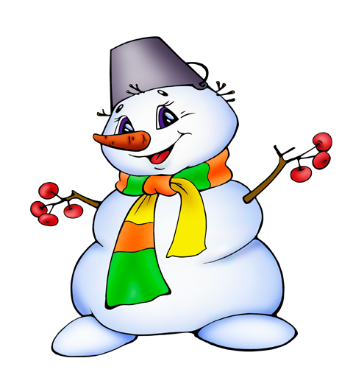
Будь здоров! Физкульт…
Дети: Привет!
Открывается дверь, входит снеговик.
Снеговик: А меня, меня забыли!
Я – веселый снеговик,
К играм с детства я привык,
Играть с детства я привык,
Играть в снежки умею ловко
И держу свой нос морковкой.
Знать хочу я, чем ребята
Занимаются зимой?
Проводится разминка.

Ведущий: Хорошо размялись, а теперь по моему сигналу, команды должны встать на свои места, а болельщики пройти на свои места. А мы посмотрим какая команда быстрее справится с заданием.
Слово жюри. Напутствующее пожелание командам.
Название и приветствие команд.
Снеговик: Если хочешь стать умелым,
Ловким, быстрым, сильным, смелым,
Никогда не унывай,
В цель снежками попадай.
1 Эстафета. На расстоянии 3 метра от команды стоит куб на нем колпак, участники команд по очереди бросают снежком. Надо сбить колпак с куба. Участвует вся команда.
Снеговик: Кто по снегу быстро мчится,
Провалиться не боится?
Дети: Лыжники.
2 Эстафета. «Лыжники» на расстоянии 5 метров от команды стоит конус дети в лыжах оббегают конус возвращаются и касанием передают эстафету следующему. Участвует вся команда.
Снеговик: Мчатся хоккеисты, режут синий лед,
Высекают искры шайбы у ворот.
3 Эстафета. «Хоккеисты» на расстоянии 5 метров от команды стоит конус, дети клюшкой ведут шайбу, обводят конус и бегут обратно. Участвует вся команда.
Ведущий: Надоело мне стоять,
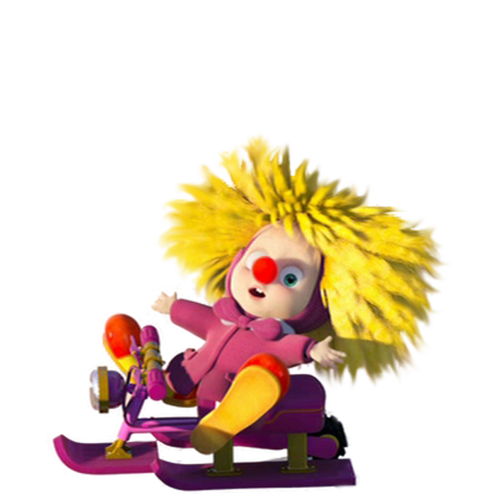
Хочу тоже я играть.
Зрители вставайте
И в веселую игру
С нами поиграйте.
Игра со зрителями.
Снеговик: Чтоб зимою не хворать,
Надо закаляться
И на санках быстрых
С горочки кататься.
4 Эстафета. «Саночки» на расстоянии 5 метров от команды стоит конус дети за веревочку катят санки, в которых сидит кукла, оббегают конус, возвращаются, передают эстафету.
Участвует вся команда.
Снеговик: Мухи белые хотят
Замести тропинки;
Эти мухи не жужжат,
Ведь они? (Снежинки)
5 Эстафета. «Снежинки» на расстоянии 3 метров от команды натягивается веревка, рядом с капитаном стоит корзина со снежинками и прищепками, участник команды берет прищепку и снежинку, бежит к веревке с помощью прищепки крепит снежинку к веревке и бежит обратно передаёт эстафету. Участвует вся команда.
Снеговик: Хочешь фокус покажу?
Снег на палочке держу!
Снег я съел, какая жалость
Только палочка осталась.
Снег я съел, повеселел
И ничуть не заболел.(Мороженное)
6 Эстафета. «С мороженым» на расстоянии 5 метров от команды стоит конус дети за веревочку катят санки, в которых сидит кукла, оббегают конус, возвращаются, передают эстафету.
Участвует вся команда.
Слово жюри. Подведение итогов развлечение. Награждение.

